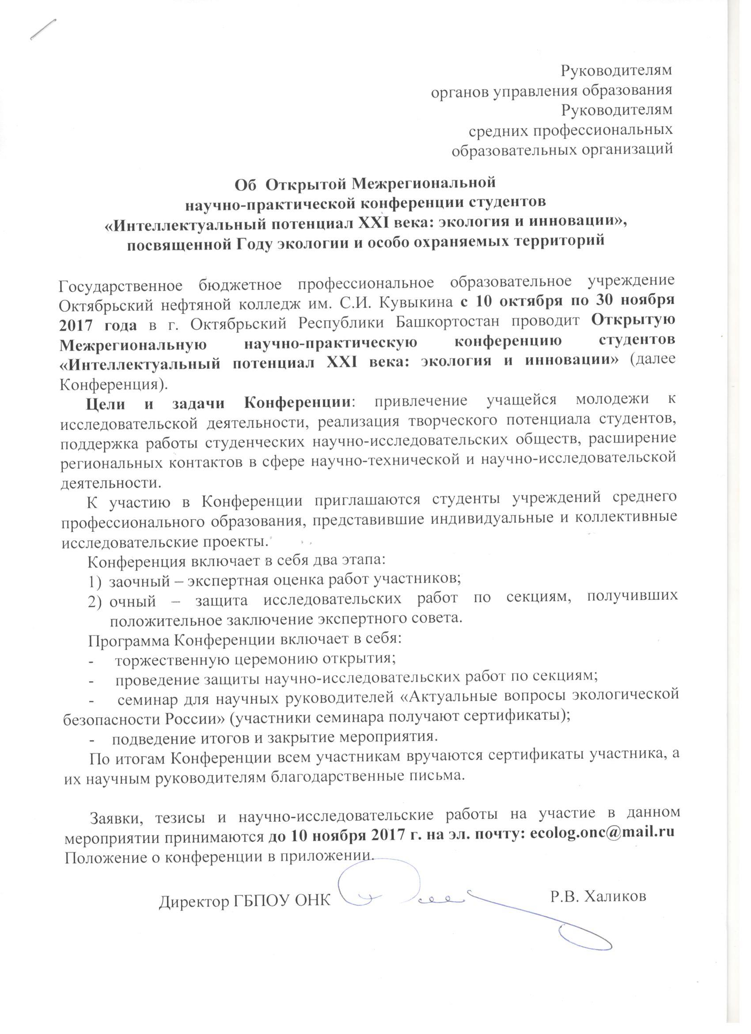
ПОЛОЖЕНИЕ
Об Открытой Межрегиональной
научно-практической конференции студентов
«Интеллектуальный потенциал XXI века: экология и инновации», посвященной Году экологии и особо охраняемых территорий

Цель конференции: способствовать развитию интеллектуально и творчески одарённых студентов и формированию навыков научной и творческой деятельности.
Место проведения: РБ, г. Октябрьский ,ул. Кувыкина,15 /Октябрьский нефтяной колледж им. С.И. Кувыкина
Порядок проведения конференции
I тур. (Заочный) – 10 октября 2017 года – 10 ноября 2017 года. На экспертизу представляются заявки с научно-исследовательскими работами молодых исследователей, не скаченные с Интернета.
Экспертный совет оценивает присланные работы по следующим критериям: постановка проблемы, актуальность, формулирование цели и задач, обзор литературы, методы решения, практическая составляющая, выводы, библиографический список.
После 16 ноября 2017 года на электронный адрес участника (научного руководителя) направляется приглашение или отказ на очный тур конференции.
II тур. (Очный) 29 – 30 ноября 2017 года. Участники выступают с 7-8-минутным докладом.
Секции формируются оргкомитетом с учётом поданных заявок и соответствуют следующим направлениям работы:
- Мониторинг загрязнения окружающей природной среды;
- Экология родного края;
- Экология человека и культура здоровья;
- Экологическая оценка состояния урбанизированных территорий;
- Экологическая оценка состояния особо охраняемых территорий.
Подготовку и проведение обеспечивает оргкомитет, создаваемый на период проведения конференции. Оценку результатов конференции на 1 этапе (заочном) проводят преподаватели ГБПОУ ОНК, на втором этапе (очном) – преподаватели ГБПОУ ОНК и представители работодателей.

Содержание конференции
Исследовательская конференция не имеет жёстких тематических ограничений, непременным условием является творческий подход. Приоритет отдаётся работам, содержащим самостоятельный подход к заявленной теме.
Участники конференции
В конференции принимают участие студенты среднего профессионального образования, представившие индивидуальные и коллективные исследовательские проекты.
Желательно представить индивидуальные работы без соавторства. В случае выполнения коллективного исследования работу рекомендуется разбить на части и каждый автор представляет свою часть исследования.
Условия участия в конференции
Не позднее 10 ноября 2017 года необходимо подать заявку(приложение А) ,прислать тезисы и научно-исследовательскую работу для участия в данном мероприятии на эл. почту : ecolog.onc@mail.ru, оплатить оргвзнос в размере 500 руб. за одну работу в случае очного участия (данные для оплаты будут высланы на эл.почту после регистрации заявки).
Условия участия в семинаре
Не позднее 20 ноября 2017 года необходимо выслать тезисы доклада научного руководителя на семинаре «Актуальные вопросы экологической безопасности России» и презентационное сопровождение на эл. почту ecolog.onc@mail.ru. К участию в семинаре приглашаются те научные руководители, студенты которых прошли 1 заочный этап.
Требования к исследовательским работам
- на конференцию принимаются научные, исследовательские, прикладные и творческие работы объемом до 15-20 печатных страниц (приложения в этот объем не входят);
- работа должна быть выполнена самостоятельно (допускается участие консультантов). Особенную ценность представляют результаты, полученные самостоятельно при анализе и обработке материала, что должно быть отражено в тексте: наличие самостоятельно сделанных выводов, оценок, предложений, высказывание собственного мнения на тему представляемой работы;
- проблема, затронутая в работе, должна быть, по возможности, оригинальной, либо должно быть оригинальным ее решение;
- в работе ценится творчество, интеллектуальная продуктивность, открытие и генерация новых идей;
Рекомендуемая структура работы:
- Титульный лист.
- Содержание.
- Введение
- Основная часть.
- Заключение.
- Приложения.
- Список использованной литературы.
Рекомендуемая слушателям схема подготовки основной части работы:
- история вопроса;
- что сделано к настоящему времени по рассматриваемому вопросу;
- недостатки существующих технологических процессов, концепций, теорий, методик и т.п.;
- суть предложения, идея автора, ее преимущества;
- преимущества перед существующими образцами (теориями, методиками);
- возможность реализации.
Научно-исследовательские работы должны предусматривать:
- Раскрытие заявленной темы.
- Наличие анализа материала, его обобщение.
- Изложение своей точки зрения.
- Грамотное изложение материала.
Работы, полностью скопированные из ресурсов Интернета, не рассматриваются.
Требования к оформлению работ
1. К рассмотрению в конференции принимаются работы, написанные участником конференции лично, без использования готовых материалов из сети Интернет и других источников.
2. Материалы из сети Интернет и других источников должны быть переработаны в соответствии с основной темой работы, и использоваться, только как вспомогательный материал, с наличием соответствующих ссылок.
3. Работы, предоставляемые на конференцию, должны быть напечатаны на компьютере через полтора интервала с использованием шрифта «Times New Roman», размер «12».
4. На титульном листе необходимо указать: тему, фамилия, имя, отчество автора – участника, город, регион, образовательное учреждение. При наличии консультанта – фамилия, имя, отчество консультанта, место его работы.
5. В самом начале, во введении, напишите своими словами, почему вы выбрали именно эту тему, чем именно она вам интересна, и ваше отношение к тем вопросам, которые вы планируете затрагивать в работе.
6. Все страницы работы, включая иллюстрации и приложения, нумеруются по порядку от титульного листа до последней страницы (цифра «1» на титульном листе не ставится, нумерация начинается с содержания, с номера «2»). Страницы нумеруются арабскими цифрами. Номер страницы можно поставить в любом месте страницы, на ваше усмотрение.
7. Иллюстрации, таблицы, графики располагаются непосредственно после текста, в котором они упоминаются. На них должны быть ссылки в тексте работы. Иллюстрации, таблицы, графики, помещенные в работе, должны иметь названия, при необходимости – пояснения, а также собственную нумерацию (арабскими цифрами) по порядку в пределах всей работы.
8. Если в работе приводятся формулы или уравнения, то они выделяются из текста в отдельную строку; пояснения символов и числовых коэффициентов приводятся под формулой.
9. Приложения оформляются как продолжение работы на ее последних страницах, располагать каждое приложение нужно на новой странице в порядке появления на них ссылок в тексте. Приложение должно иметь заголовок, напечатанный прописными буквами. В правом верхнем углу над заголовком прописными буквами должно быть напечатано слово «ПРИЛОЖЕНИЕ». Если приложений в работе более одного, их следует нумеровать арабскими или римскими цифрами порядковой нумерацией.
10. В заключении приводятся выводы. Еще раз напоминаем, что выводы необходимо написать простым, понятным языком – так, как если бы вы рассказывали о своих выводах друзьям, не знакомым с тематикой вашей работы.
11. В конце работы следует привести список использованных источников, включая Интернет-источники.
Требования к оформлению тезисов
- тезисы представляют краткое описание работы объемом не более 2-х страниц;
- посередине прописными буквами указывается название работы;
- после названия указывается Ф.И.О. студента, группа, сокращенное название образовательного учреждения, ФИО научного руководителя (выделяется курсивом, выравнивание текста по правому краю);
- должны быть напечатаны на компьютере через полтора интервала с использованием шрифта «Times New Roman», размер «12»;
- в конце следует привести список использованных источников, включая Интернет-источники.
Правила оформления ссылок
1. Ссылки оформляются в соответствии с требованиями ГОСТ 2003 года.
2. Ссылки нумеруются последовательно в пределах всей работы.
Награждение победителей и призеров
По итогам Конференции :
- Победители награждаются Дипломами победителей 1,2,3 степени;
- Участники награждаются сертификатами участника конференции;
- Преподаватели, подготовившие победителей, получают благодарность за подготовку победителей конференции;
- Преподаватели, подготовившие обучающихся для участия, получают благодарственные письма за подготовку участника конференции.
- Преподаватели, выступающие на семинаре, получают сертификат о выступление на соответствующую тему;
По итогам Конференции все работы участников конференции войдут в сборник тезисов конференции.
ОРГКОМИТЕТ КОНФЕРЕНЦИИ:
452602, Республика Башкортостан, г. Октябрьский, ул. Кувыкина, д. 15
Государственное бюджетное профессиональное образовательное учреждение Октябрьский нефтяной колледж им. С. И. Кувыкина
тел/факс (34767) 4-05-87
E-mail: ecoiog.onc@mail.ru
Контактное лицо – Абаева Айгуль Ирековна сот. 8-937-346-32-06

Приложение А

Заявка на участие в Открытой Межрегиональной
научно-практической конференции студентов
«Интеллектуальный потенциал XXI века: экология и инновации», посвященной Году экологии и особо охраняемых территорий

Образовательное учреждение (наименование полное, сокращенное, эл.адрес)
Адрес учебного заведения, телефон
ФИО (полностью) директора образовательного учреждения
Фамилия, имя, отчество участника(ов)
Курс, группа, специальность участника
Фамилия, имя, отчество научного руководителя
Должность научного руководителя
Тема доклада руководителя на семинаре (в случае участия в качестве докладчика)
Секция
Название конкурсной работы
Название учебного заведения
Телефон (мобильный) научного руководителя
E-mail научного руководителя
Проживание (общежитие),
кол-во чел/муж/жен
(Стоимость 500 руб/чел в сутки)
Питание (завтрак, обед)
(Стоимость 150 руб./ чел. в сутки)

